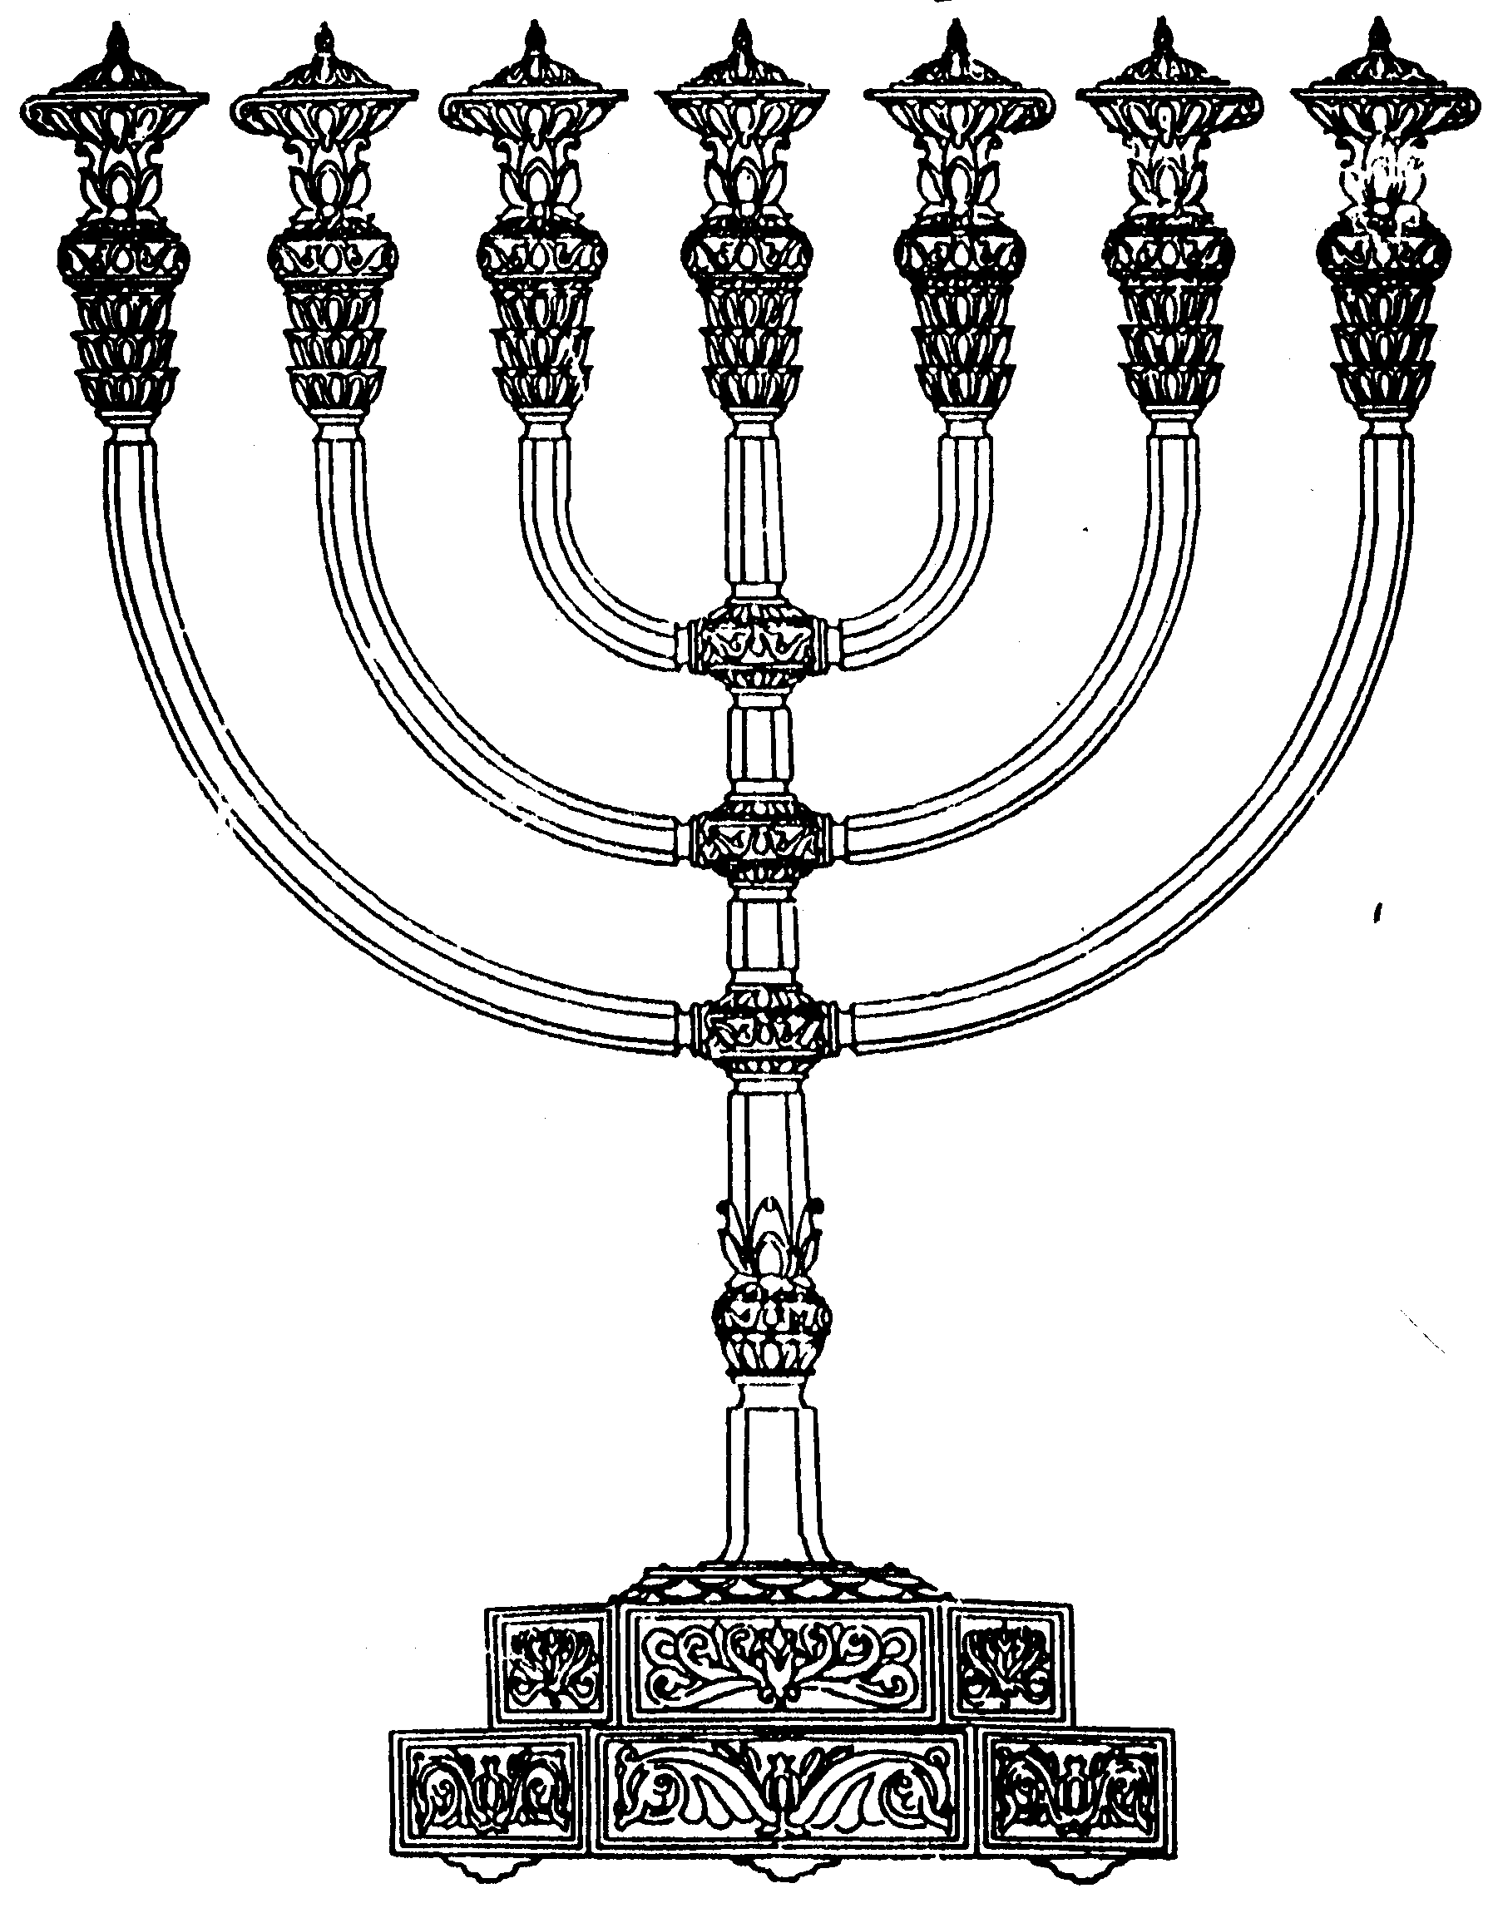
המדרשה לידע המקדש
מיסודו של מכון המקדש
בס“ד
ניצוצון ממקדש: שמירת המקדש בזמן הזה

ניצוצון מספר 152
א' אלול ה'תשס"ח

כידוע, העדר המקדש, לא ניתן לקיים מצוות רבות.
האם ניתן לקיים את מצוות 'שמירת המקדש' גם בימינו?
בשאלה זו התחבטו האחרונים, ננסה לסקור בקצרה את השיטות המרכזיות:

מצוות השמירה רק בזמן המקדש:
הרב טוקצ'נסקי בספרו עיר הקודש והמקדש (חלק ד', פרק ד) – מביא הוכחות שניתן לקיים שמירה רק בפני הבית:
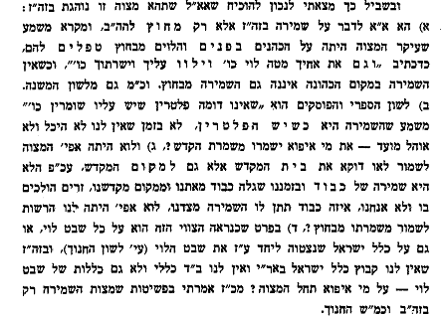
א. כשאין שמירה בפנים, אין שמירה בחוץ (כלומר בהר הבית) – כיוון שכתוב 'וילוו אליך" הלווים נלווים וטפלים לכהנים

ב. כשאין 'פלטרין' על מה שומרים...

ג. השמירה מחוץ להר הבית, כשזרים מהלכים בו – מראה 'חוסר כבוד' ולא מתקיים כאן כבוד הבית.

ד. השמירה דווקא על ידי לויים שנתייחדו.

שמירה ביום – גם בזמן הזה:

"שאלה זו עורר הרב הגאון ר' הלל משה גלבשטין בספרו "אביר משכנות יעקב", לפני למעלה ממאה שנה, והוא פנה לגאון האדר"ת אשר השיב כמסתפק. כן הוא פנה ל אדמו"ר מסוכוטשוב בעל ה"אבני נזר" אשר השיב לו שאין אפשרות לקיים המצווה, מצד שהכהנים המצווים בשמירה אינם יכולים ללבוש בגדי כהונה, כיוון שהם טמאי מתים, וגם משום שהלוויים אינם יכולים לשמור, שאין אנו יודעים מי תפקידו לשמור ומי תפקידו לשורר, וזה מעכב.
ואולם הרב בעל "משכנות אביר יעקב" היה איתן בדעתו, שגם היום יש מצווה מהתורה לשמור על מקום המקדש. מלשון הרמב"ם בפירוש המשנה משמע שהמצווה תמידית: "ודע שאלו השומרים ששומרים המקדש על פי המשמרות, אינו מחמת פחד, אבל זה דרך גדולה לבית לכבוד ויקר. וכן היו שומרים המשכן במדבר ובימי שלמה ועד לעולמי עד". משמע מלשונו "ועד לעולמי עד" שזו מצווה תמידית שנוהגת גם בזמן הזה. (ציטוט ממאמר של הרב זלמן מלמד)
גם הרב פלאי מתייחס לשאלה זאת, וכן מתמודד עם חלק מן השאלות שהבנו לעיל. והוא עושה חילוק בין מצווה בלילה משום כבוד, למצווה ביום משום הרחקת זרים. שיכולה להתקיים גם כיום.
"א. הרי בתורה מפורש שצריך שמירה כדי למנוע מזרים וטמאים להיכנס, כמפורש בפרשת קורח (במדבר י"ח). וכן רואים בכתובים, שתפקיד הלויים הוא לשמור על טהרת המקדש וכדו'. [8] ועוד: לא מסתבר שלא יהיה מי שאחראי על הסדר, ויקבע מי נכנס, שהרי יש מצווה מפורשת לשלח טמאים, ומי אחראי לקיומה?
ב. בכמה מקומות נראה שהייתה שמירה ביום, כמו בפסוקים בדברי - הימים שמהם למדה הגמרא בתמיד את מניין מקומות השמירה: "למזרח הלוים ששה לצפונה ליום ארבעה לנגבה ליום ארבעה" (דהי"א כ"ו, יז). ...קיצורו של דבר, באמת קיימת שמירה גם ביום, ויש מי שיזהיר וימנע מזרים וטמאים להיכנס. אך שמירה זו היא חלק מעבודת השוערים, ואילו השמירה המיוחדת לכבוד היא בלילה. (הרב יוסי פלאי, מעלין לקודש חלק ו')

מסקנת הרב מלמד:

"בלי להכנס לפרטי הדיון, האם יש היום מצוות עשה לשמור או אין, נראה שנכון ודרוש לעשות זכר למצוות עשה זו. היום, שיש בציבור בלבול כה גדול בעניין זכויותינו על הר-הבית ומקום המקדש, יש צורך להעמיק את התודעה שהר-הבית הוא מקום מקדשנו בעבר ומקום מקדשנו בעתיד, וגם היום הוא בקדושתו, ושייך לד' אלקינו ולנו. על-מנת לחזק תודעה זו יש מקום לעשות זכר לשמירה של כבוד, להעמיד שומרים בלבוש מיוחד בכל פתחי הר-הבית, ובזה יינתן ביטוי שהר-הבית כולו מקום מקדשנו ואנו מכבדים אותו ושומרים עליו, ושומרים נוספים יסתובבו סביב הר-הבית בכל יום. בנוסף יש להעמיד תצפיות על גבי מגדלים סביב הר-הבית, ממנו יצפו אל תוך הר-הבית. השמירה הזו תהיה זכר למצווה והשומרים יזהירו שלא יכנסו להר-הבית טמאים כי זה מתפקיד השומרים.
מתוך שנשתדל לעשות את מה שביכולתנו על-מנת להראות את שייכותינו להר-הבית, יבנה בעז"ה בית-המקדש במהרה בימינו".

מסקנת הרב יעקב אריאל:

א. לדעת רוב הפוסקים אין שמירת המקדש נחשבת לעבודה והיא מותרת בזה"ז גם בטומאה.
ב. לדעת רוב הפוסקים מותר לכוהנים ולוויים לשמור בזה"ז למרות שאינם מכירים את משמרותיהם. אך מן הראוי לסדר את המשמרות לפי בתי אב.
ג. הגרי"ז סגל (צמח יהודה ח"ב סי' קמב) מציע ליתר הידור שהשומרים יכוונו במפורש שאינם מתכוונים למצות השמירה כפי שהייתה בזמן המקדש. וגם מ"ד מצוות אינן צריכות כוונה מודה שכאשר יש כוונה הפוכה אין זו מצוה.. הדבר יועיל לסלק את חששותיו של האבני נזר שהשמירה נחשבת לעבודה. (=והרי אסור לעבוד מחוץ להר הבית והמקדש)
... אין כיום צורך במשמר כבוד כפי שהיה בזמן המקדש, כי איזה כבוד יש למקום שומם וחרב? אם כי גם פה היא הנותנת. עלינו להעמיד משמר שיזכיר לנו שיש לכבד את המקום גם בחורבנו. אולם זהו כבוד אחר וכוונה אחרת.
...אין לנו יכולת לצערנו להעמיד שומרים שימנעו כניסת זרים וטמאים למקדש. הנוכרים עושים בו כבשלהם, וישראלים, שאינם מודעים לחומרת האיסור של כניסה למקדש בטומאה ובלבוש שאינו הולם, רומסים ברגליהם, אם כי בשוגג, את חצרות בית ה'.
מטרת השמירה היא להסביר למי שמוכן לשמוע את חובת הזהירות בקדושת המקום וטוהרתו. אולם שומר חסר כוח וסמכות ממשיים אינו "שומר" במשמעות המקורית של המושג. וא"כ אין השומר כיום מתכוון לשמור כפי שהמצוה המקורית מחייבת אותו, וממילא הוא אינו נחשב לעובד עבודה במקדש.
4. מה גם שהשמירה נעשית כיום מחוץ לחומות הר הבית, דהיינו במחנה ישראל ולא במחנה לוויה. ולכן אין חשש בהצבת שומרים בזה"ז.
לאחר שהעלינו שאין איסור בהצבת שומרים על הר הבית היום. נראה שיש בכך גם משום מצווה. כי ייתכן שתהיה בכך תועלת להעמקת תודעת המקדש וליתר זהירות בטוהרתו ובקדושתו. ואע"פ שאין לשמירה היום אותו ערך שיש לה כשהמקדש בנוי על תלו.
כלומר, עלינו להשתדל עד כמה שביכולתנו, גם כשאיננו יכולים לבנות עדיין את המקדש, לדרוש אליו ולהזכירו לבל ישכחוהו חלילה. העמדת שומרים על הר הבית יש בה בכדי לתרום תרומה משמעותית לקיום מצוה זו. ואולי לכך רמז הנביא באומרו: "על חומותיך ירושלים הפקדתי שומרים כל היום וכל הלילה לא יחשו המזכירים את שמי". (הרב יעקב אריאל אמונת עתיך, גליון 36)

משמר המקדש

משמר המקדש היא עמותה רשומה נוסד לפני כתשעה שנים להפיץ מידע על קדושת הר הבית והאיסור לטמאים להכנס לשם וגם להעמיד שומרים של כבוד בכניסה להר הבית כמזכרת של שמירת המקדש שנעשה כשהיה בית המקדש עדיין קיים.

משמר המקדש היה יוזמת הלל בן שלמה ויוסי פלדמן, שכל חייהם קשורים לבית המקדש.

במשך שנתיים, עד התחלת האינתיפאדה בשנת תשס"א (2000), כל זמן שהר הבית היה פתוח, עמדו שני שומרים בכניסה והסבירו על החיוב של טבילה והאיסור להכנס למקום העזרות.

עם תחילת האינתיפאדה, הר הבית נסגר ליהודים למשך ארבע שנים ונגמר השמירה.
(מתוך אתר 'מרכז הר הבית')
לקבלת ניצוצון יומי - שלח הודעה ל: mikdash3@gmail.com
נכתב ע"י הרב מרדכי פרסוף

